Об изменении границ муниципальных образований
Новоладожское городское поселение и Кисельнинское
сельское поселение Волховского муниципального района Ленинградской области и о внесении изменений в областной
закон "Об административно-территориальном устройстве
Ленинградской области и порядке его изменения"

Принят Законодательным собранием Ленинградской области
4 мая 2023 года

Статья 1

В соответствии с частями 1 и 4 статьи 12 Федерального закона
от 6 октября 2003 года № 131-ФЗ "Об общих принципах организации местного самоуправления в Российской Федерации" произвести изменение границ муниципальных образований Новоладожское городское поселение
и Кисельнинское сельское поселение, входящих в состав территории Волховского муниципального района Ленинградской области, с согласия населения, выраженного представительными органами муниципальных образований Новоладожское городское поселение и Кисельнинское сельское поселение Волховского муниципального района Ленинградской области,
не влекущее изменения перечня населенных пунктов, указанных
в приложении 2 к областному закону от 15 июня 2010 года № 32-оз
"Об административно-территориальном устройстве Ленинградской области
и порядке его изменения", и отнесения их территории к территориям других муниципальных образований.
Границы муниципальных образований Новоладожское городское поселение и Кисельнинское сельское поселение Волховского муниципального района Ленинградской области устанавливаются в соответствии со статьей 2 настоящего областного закона.

Статья 2

Внести в раздел 3 приложения 3 к областному закону от 15 июня
2010 года № 32-оз "Об административно-территориальном устройстве Ленинградской области и порядке его изменения" (с последующими изменениями) следующие изменения:
1) подраздел 3.6 изложить в следующей редакции:
"3.6. ТЕКСТОВОЕ ОПИСАНИЕ ГРАНИЦЫ МУНИЦИПАЛЬНОГО ОБРАЗОВАНИЯ КИСЕЛЬНИНСКОЕ СЕЛЬСКОЕ ПОСЕЛЕНИЕ ВОЛХОВСКОГО МУНИЦИПАЛЬНОГО РАЙОНА
ЛЕНИНГРАДСКОЙ ОБЛАСТИ

3.6.1. Описание местоположения точки 1

Точка 1 расположена на пересечении северной и западной границ лесного квартала 31 Новоладожского участкового лесничества Волховского лесничества.

3.6.2. Описание прохождения границы

По смежеству с Новоладожским городским поселением

От точки 1 до точки 325 по границам лесных кварталов 31, 32, 33, 34, 35, 36, 37, 38, 7, 8, 9, 10, 11 (исключая земельный участок с кадастровым номером 47:11:0205001:5), 12, 13, 44, 45, 56, 68, 69, 70, 71, 72, 81, 84 Новоладожского участкового лесничества Волховского лесничества.

По смежеству с Иссадским сельским поселением

От точки 325 до точки 351 по границам лесных кварталов 84, 91, 107, 124 Новоладожского участкового лесничества Волховского лесничества, далее
по границам лесных кварталов 3, 11 Волховстроевского участкового лесничества Волховского лесничества до полосы отвода автомобильной дороги федерального значения Р-21 "Кола" Санкт-Петербург – Петрозаводск – Мурманск – Печенга – граница с Королевством Норвегия, пересекая ее.

По смежеству со Староладожским сельским поселением

От точки 351 до точки 406 по границам лесных кварталов 13, 20, 28, 37, 43 Волховстроевского участкового лесничества Волховского лесничества
до полосы отвода автомобильной дороги регионального значения 41К-055 Волхов – Кисельня – Черноушево, пересекая ее.

От точки 406 до точки 421 по границе полосы отвода автомобильной дороги регионального значения 41К-055 Волхов – Кисельня – Черноушево.

По смежеству с Волховским городским поселением

От точки 421 до точки 428, не пересекая полосу отвода автомобильной дороги регионального значения 41К-055 Волхов – Кисельня – Черноушево,
по границам лесных кварталов 87, 109, 127, 136 Волховстроевского участкового лесничества Волховского лесничества до полосы отвода железной дороги Санкт-Петербург – Мга – Волховстрой – Лодейное Поле – Подпорожье – Петрозаводск – Мурманск, не пересекая ее.

По смежеству с Вындиноостровским сельским поселением

От точки 428 до точки 443 по линиям, последовательно соединяющим точки (пересекая полосу отвода железной дороги Санкт-Петербург – Мга – Волховстрой – Лодейное Поле – Подпорожье – Петрозаводск – Мурманск).

От точки 443 до точки 466 по границам лесных кварталов 7, 8, 25, 24, 23, 22, 21, 20, 19, 18 Порожского участкового лесничества Волховского лесничества.

По смежеству с Кировским муниципальным районом

От точки 466 до точки 1 по границе муниципального района.";
2) подраздел 3.8 изложить в следующей редакции:
"3.8. ТЕКСТОВОЕ ОПИСАНИЕ ГРАНИЦЫ МУНИЦИПАЛЬНОГО ОБРАЗОВАНИЯ НОВОЛАДОЖСКОЕ ГОРОДСКОЕ ПОСЕЛЕНИЕ ВОЛХОВСКОГО МУНИЦИПАЛЬНОГО РАЙОНА
ЛЕНИНГРАДСКОЙ ОБЛАСТИ

3.8.1. Описание местоположения точки 1

Точка 1 расположена на пересечении северной и восточной границ лесного квартала 84 Новоладожского участкового лесничества Волховского лесничества.

3.8.2. Описание прохождения границы

По смежеству с Кисельнинским сельским поселением

От точки 1 до точки 325 по границам лесных кварталов 84, 81, 72, 71, 70, 69, 68, 56, 45, 44, 13, 12, 11, 10 (включая земельный участок с кадастровым номером 47:11:0205001:5), 9, 8, 7, 38, 37, 36, 35, 34, 33, 32, 31 Новоладожского участкового лесничества Волховского лесничества.

По смежеству с Кировским муниципальным районом

От точки 325 до точки 331 по границе муниципального района.

По смежеству с Иссадским сельским поселением

От точки 331 до точки 332 по линии, соединяющей точки, по акватории Ладожского озера до линии, равноудаленной от берегов реки Волхов.

От точки 332 до точки 382 по линии, равноудаленной от берегов реки Волхов, исключая остров Ленина.

От точки 382 до точки 397 от линии, равноудаленной от берегов реки Волхов, по линиям, последовательно соединяющим точки, до полосы отвода автомобильной дороги регионального значения 41К-371 Новая Ладога – Черноушево – Лавния, не пересекая ее.

От точки 397 до точки 411 по границе полосы отвода автомобильной дороги регионального значения 41К-371 Новая Ладога – Черноушево –
Лавния.

От точки 411 до точки 1, пересекая полосу отвода автомобильной дороги регионального значения 41К-371 Новая Ладога – Черноушево – Лавния, по границам лесных кварталов 109, 94, 87, 86, 85 Новоладожского участкового лесничества Волховского лесничества.";
3) подраздел 3.17 изложить в следующей редакции:
"3.17. ГРАФИЧЕСКОЕ ОПИСАНИЕ ГРАНИЦЫ
ВОЛХОВСКОГО МУНИЦИПАЛЬНОГО РАЙОНА
ЛЕНИНГРАДСКОЙ ОБЛАСТИ И ГРАФИЧЕСКОЕ ОПИСАНИЕ ГРАНИЦ МУНИЦИПАЛЬНЫХ ОБРАЗОВАНИЙ, ВХОДЯЩИХ
В СОСТАВ ВОЛХОВСКОГО МУНИЦИПАЛЬНОГО РАЙОНА ЛЕНИНГРАДСКОЙ ОБЛАСТИ

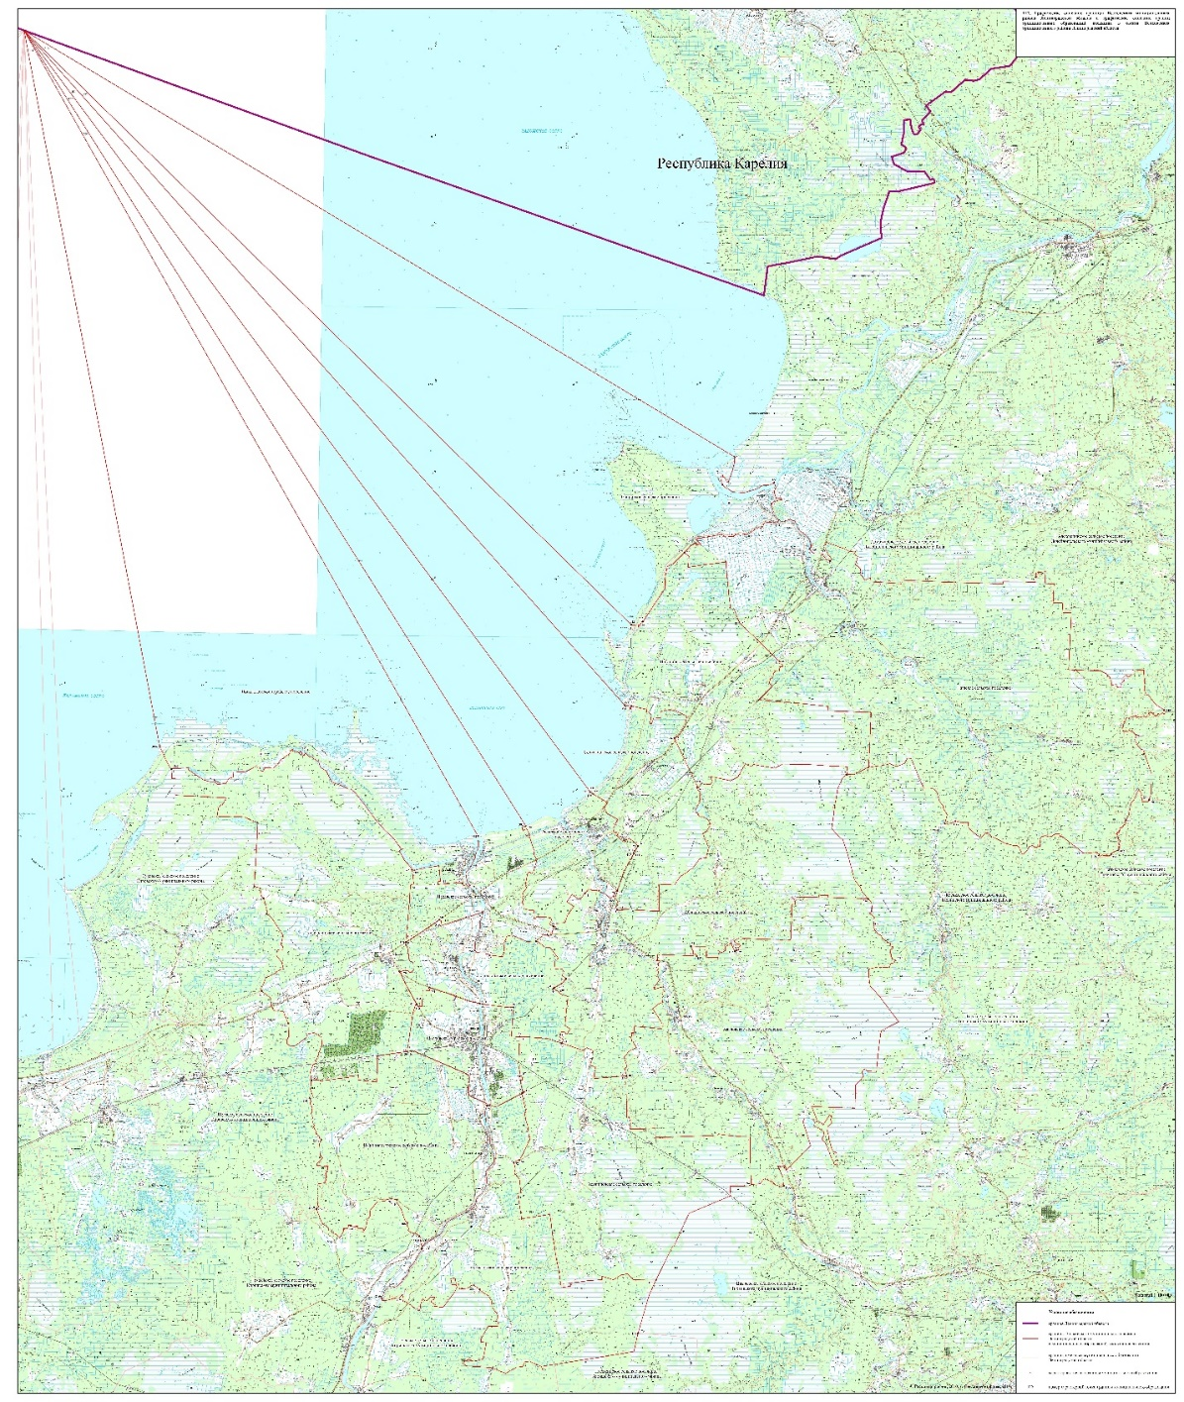".

Статья 3

Настоящий областной закон вступает в силу по истечении 10 дней
после дня его официального опубликования.

Губернатор
Ленинградской области А. Дрозденко

Санкт-Петербург
26 мая 2023 года
№ 57-оз

